基于STM32的飞思卡尔智能车实验
实验任务书（一）
基  本  信  息 | 系部名称 |  |  | 课程名称
基  本  信  息 | 实验名称 |  | 无线串口通信实验
基  本  信  息 | 指导教师 |  |  | 班级
基  本  信  息 | 实验类型 |  | 专业实验（∨）、开放实验（ ） | 计划实验时间
基  本  信  息 | 实验性质 |  | 必修（∨）、选修（ ） | 实验地点
实验目的 | - 认识串口通信原理；  - 了解无线模块的配置使用方法；  - 掌握STM32的USART串口配置流程及其使用方法；  - 运用所学知识，根据现场可提供的硬件设备对飞思卡尔智能车核心板进行串口通信控制。
实验任务和要求 | 实验前 | 1. 查看串口通信基本原理；  2. 查看提供的飞思卡尔核心控制板原理图，知道USART2引脚在开发板上的具体位置。  3. 查看Zigbee无线模块的配置方法。
实验任务和要求 | 实验 | - 依据确定的实验需求,进行硬件搭建及软件编写.  - 独立完成实验操作,对不同的实验条件进行探索,总结经验.  - 若实验失败,须找出原因,修改方案,然后重做.
实验任务和要求 | 实验后 | - 为实验所提供的代码写出自己的个人分析和见解。  - 提交实验报告包含实验的全部工作。
现有设备 | 本实验的飞思卡尔智能车实验平台主要由STM32核心控制板、电机舵机驱动板、无线通信模块组成。
评分 | 满分100分。  实验认知20分,实验操作技能40分,实验报告40分。

实验一 无线串口通信――飞思卡尔智能车实验
一、实验目的
通过使用Zigbee无线串口通信模块实现飞思卡尔智能车上下位机的简单通信控制LED闪烁实验。
二、实验设备
飞思卡尔智能车实验平台主要由STM32核心控制板、电机舵机驱动板、无线通信模块组成。
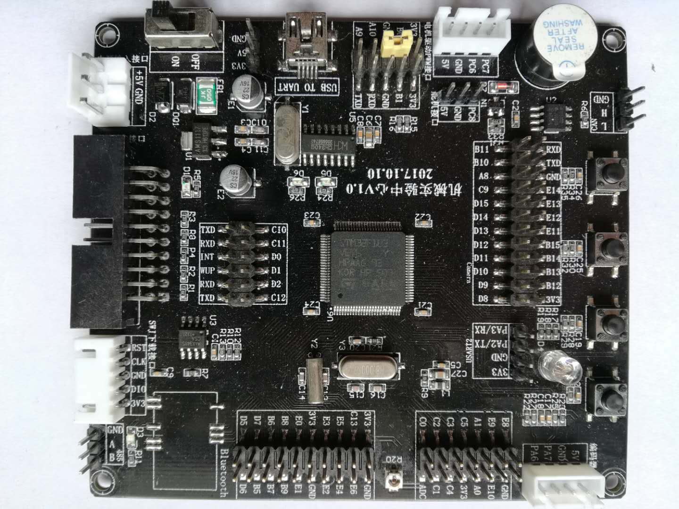
图1-1 STM32核心控制板
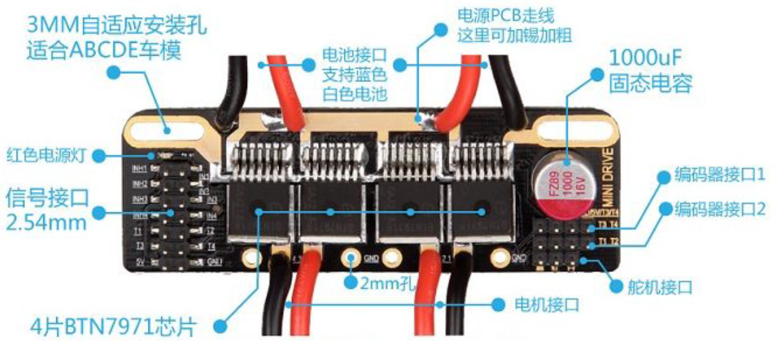
图1-2 电机舵机驱动板
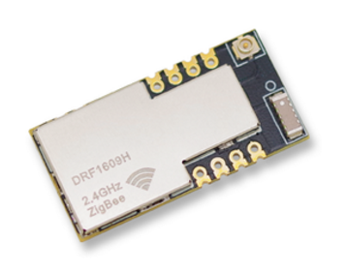
图1-3 无线通信模块
- 实验原理
1、串口通信原理简介
STM32内部有一个全双工串行接口。什么叫全双工串口呢？一般来说，只能接受或只能发送的称为单工串行；既可接收又可发送，但不能同时进行的称为半双工；能同时接收和发送的串行口称为全双工串行口。串行通信是指数据一位一位地按顺序传送的通信方式，其突出优点是只需一根传输线，可大大降低硬件成本，适合远距离通信。其缺点是传输速度较低。因此串行通行的通信制式又可分类为：单工、半双工、全双工，如图1-4。串口通信，其类似于我们的乡间小道只有一条单向通行道，一次只能过一辆车。也就是发送和接收到的每一个字符实际上都是一次一位的传送的，每一位为1或者为0。在这里其可以细分为同步通信与异步通信（其区分：只需要看有无时钟线）。
同步通信是一种连续串行传送数据的通信方式，一次通信只传送一帧信息。这里的信息帧与异步通信中的字符帧不同，通常含有若干个数据字符。它们均由同步字符、数据字符和校验字符（CRC）组成。其中同步字符位于帧开头，用于确认数据字符的开始。数据字符在同步字符之后，个数没有限制，由所需传输的数据块长度来决定；校验字符有1到2个，用于接收端对接收到的字符序列进行正确性的校验。同步通信的缺点是要求发送时钟和接收时钟保持严格的同步。
异步通信中，在异步通信中有两个比较重要的指标：字符帧格式和波特率。数据通常以字符或者字节为单位组成字符帧传送。字符帧由发送端逐帧发送，通过传输线被接收设备逐帧接收。发送端和接收端可以由各自的时钟来控制数据的发送和接收，这两个时钟源彼此独立，互不同步。接收端检测到传输线上发送过来的低电平逻辑"0"（即字符帧起始位）时，确定发送端已开始发送数据，每当接收端收到字符帧中的停止位时，就知道一帧字符已经发送完毕。
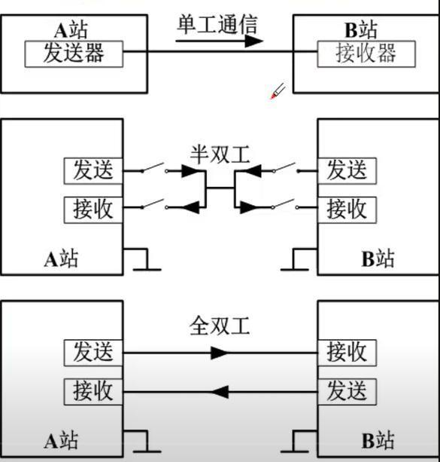
图1-4串行通信分类
本文所采用的是UART串口通信，有三线制（TXD、RXD、GND），TXD为发送端，RXD为接收端，GND为公共地端，通信制式方式为全双工异步通信。
- Zigbee无线串口模块的硬件原理说明
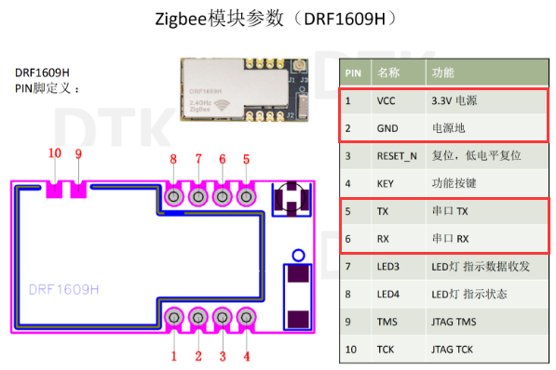
图1-5 Zigbee无线串口模块的硬件接口
- 实验步骤
- PC端上位机Zigbee无线模块（主机模式）配置
使用前，需要把主机的Zigbee无线模块安装到对应的模块专用底座上，然后通过USB线来连接PC端。
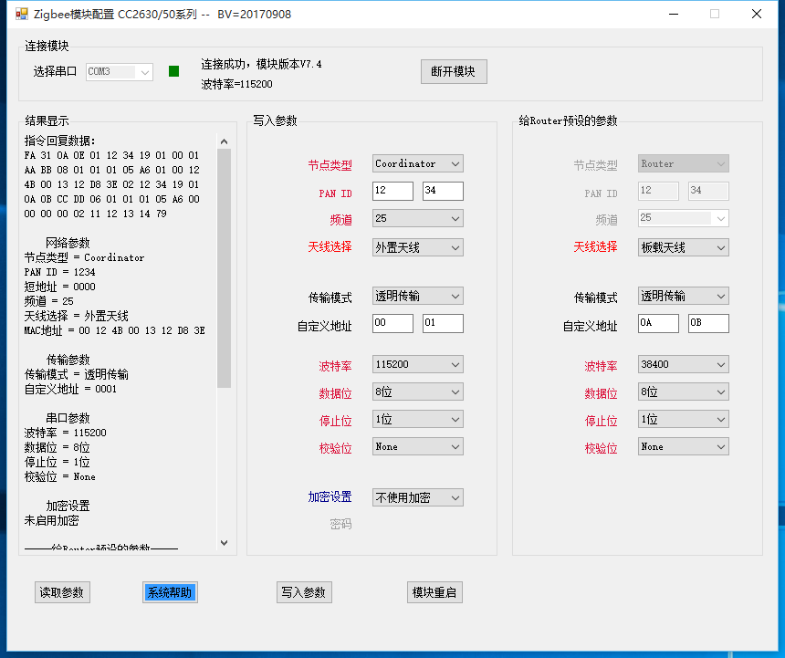
图1-6 Zigbee主机模式配置
- STM32控制板下位机Zigbee无线模块（从机模式）配置
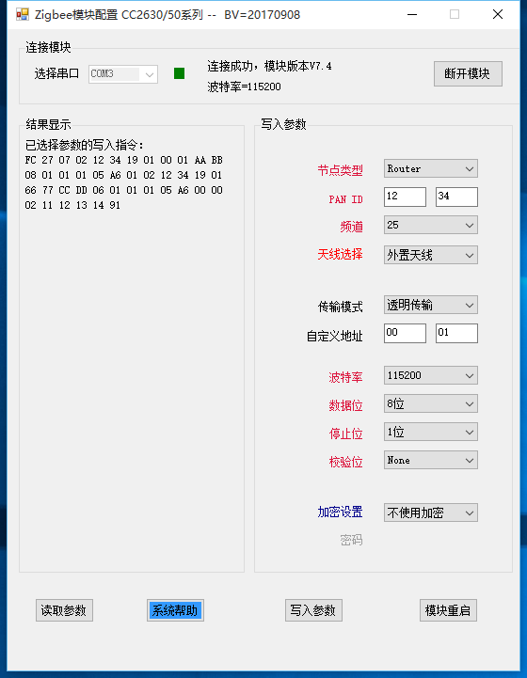
图1-7 Zigbee从机模式配置
3.STM32核心控制板与从机Zigbee无线模块进行连接
如图1-8，STM32核心控制板的USART2的PA2(Tx)与PA3(Rx)分别用母对母杜邦线连接Zigbee无线模块的Pin_6(Rx)与Pin_5(Tx),最后需要从核心板上提供3.3v电源给Zigbee无线模块。
图1-8 USART2通讯端口
- 把实验代码通过下载器下载到STM32核心控制板上
- 通过使用Freescale_GUI来控制Freescale智能车的LED灯
通过键盘按键w、s、a、d、j、k、空格分别发送命令给STM32核心控制板，并观察核心控制板的灯是否闪烁。

五、注意事项
1、注意Zigbee的供电电源不能接反，否则会损坏无线模块。

- 实验现场运行情况描述

七、实验总结

